磁悬浮小球系统

——陈若愚 2020-06-10

# 系统模型：

磁悬浮球系统采用固高公司的GML2001型，其具体的工作图如图1所示，硬件部分由功放电路、驱动电路、电磁铁和红外测距传感器组成。

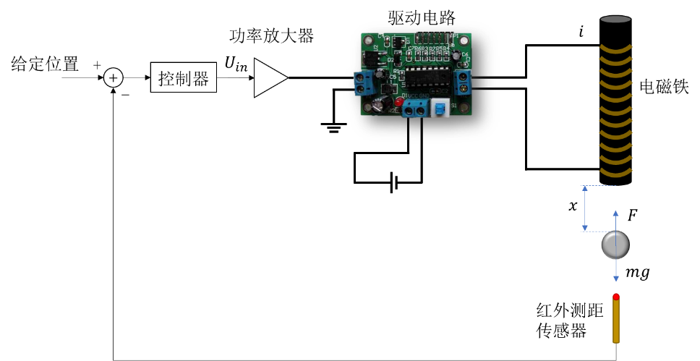

*图1. 磁悬浮系统工作原理图*

# 参数定义：

定义一下必要的几个参数以及对应的参数的说明，以及设定，如表1所示：

*表1. 磁悬浮球系统参数说明*

|  |  |  |
| --- | --- | --- |
| 符号 | 含义 | 单位 |
| $$m$$ | 钢球重量 | $$kg$$ |
| $$μ_{0}$$ | 真空磁导率 | $$H/m$$ |
| $$A$$ | 磁导截面积 | $$m^{2}$$ |
| $$N$$ | 电磁铁线圈匝数 | $$匝$$ |
| $$i_{0}$$ | 平衡电流 | $$A$$ |
| $$x_{0}$$ | 平衡位移 | $$m$$ |
| $$K_{a}$$ | 功率放大器增益 | $$\backslash$$ |

# 系统模型：

首先构建系统的动态方程：

由小球的位移得：

$$\begin{aligned}m\frac{d^{2}x(t)}{dt^{2}}=F\left(i,x\right)+mg\#\left(1\right)\end{aligned}$$

其中 $x$ 表示小球与电磁铁的距离， $F\left(i,x\right)$ 是小球所受的电磁力，其大小与电磁铁电流 $i$ 与小球与电磁铁距离 $x$ 有关：

$$\begin{aligned}F\left(i,x\right)=K{\left(\frac{i}{x}\right)}^{2}\#\left(2\right)\end{aligned}$$

若小球动态平衡：

$$\begin{aligned}F\left(i_{0},x_{0}\right)+mg=0\#\left(3\right)\end{aligned}$$

其中 $\left(i_{0},x_{0}\right)$ 代表平衡位置时，电磁铁电流 $i$ 与小球位置 $x$。

控制器输入电压与电磁铁电流关系：

$$\begin{aligned}U_{in}=K_{a}i\#\left(4\right)\end{aligned}$$

将电磁铁吸力 $F$ 在平衡点处泰勒级数展开：

$$\begin{aligned}F\left(i,x\right)=F\left(i_{0},x_{0}\right)+\frac{μ_{0}N^{2}i_{0}A}{2{x_{0}}^{2}}i-\frac{μ_{0}N^{2}{i_{0}}^{2}A}{2{x_{0}}^{3}}x\#\left(5\right)\end{aligned}$$

$$\begin{aligned}m\frac{d^{2}x\left(t\right)}{dt^{2}}=\frac{μ_{0}N^{2}i_{0}A}{2{x_{0}}^{2}}i-\frac{μ_{0}N^{2}{i_{0}}^{2}A}{2{x_{0}}^{3}}x\#\left(6\right)\end{aligned}$$

选择 $U_{in}$ 作为控制器信号输入，则在平衡点处线性化模型：

$$\begin{aligned}\frac{d^{2}x\left(t\right)}{dt^{2}}=\frac{μ_{0}N^{2}i_{0}A}{2{{mx}_{0}}^{2}K_{a}}U_{in}-\frac{μ_{0}N^{2}{i_{0}}^{2}A}{2m{x_{0}}^{3}}x\#\left(7\right)\end{aligned}$$

对(7)式进行拉氏变换：

$$\begin{aligned}s^{2}X\left(s\right)=\frac{μ_{0}N^{2}i_{0}A}{2{{mx}_{0}}^{2}K_{a}}U_{in}\left(s\right)-\frac{μ_{0}N^{2}{i_{0}}^{2}A}{2m{x_{0}}^{3}}X\left(s\right)\#\left(8\right)\end{aligned}$$

则，将 $X\left(s\right)$ 作为系统输出信号， $U_{in}\left(s\right)$ 作为系统的输入信号，整理得传递函数：

$$\begin{aligned}G\left(s\right)=\frac{\frac{μ_{0}N^{2}i_{0}A}{2{{mx}_{0}}^{2}K_{a}}}{s^{2}+\frac{μ_{0}N^{2}{i_{0}}^{2}A}{2m{x_{0}}^{3}}}\#\left(9\right)\end{aligned}$$

选取系统状态变量： $x_{1}=x(t)$， $x_{2}=\dot{x}(t)$,取控制输入 ${u=U}_{in}(t)$，即可获得理想状况下磁悬浮系统的状态空间模型：

$$\begin{aligned}\left\{\begin{aligned}{\dot{x}}_{1}=x_{2} \\ {\dot{x}}_{2}=-\frac{μ_{0}N^{2}{i_{0}}^{2}A}{2m{x_{0}}^{3}}x_{1}+\frac{μ_{0}N^{2}i_{0}A}{2{{mx}_{0}}^{2}K_{a}}u \\ y=x_{1}\end{aligned}\right.\#\left(10\right)\end{aligned}$$

其系统框图如图2所示：

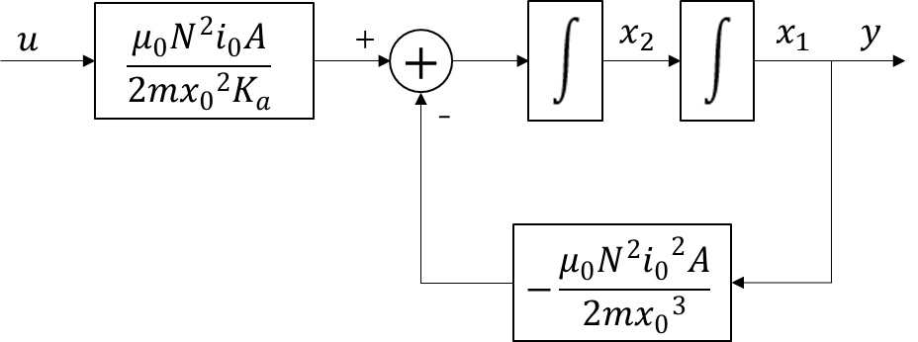

*图2：理想条件下磁悬浮球控制系统状态框图*

但是实际上现实模型并不理想，线圈的耦合，以及扰动都有可能影响该磁悬浮系统，因此实际的磁悬浮球系统状态空间模型可如下表示：

$$\begin{aligned}\left\{\begin{aligned}{\dot{x}}_{1}=x_{2} \\ {\dot{x}}_{2}=-\frac{μ_{0}N^{2}{i_{0}}^{2}A}{2m{x_{0}}^{3}}x_{1}+\frac{μ_{0}N^{2}i_{0}A}{2{{mx}_{0}}^{2}K_{a}}u+f\left(x_{1},x_{2}\right)+w \\ y=x_{1}\end{aligned}\right.\#\left(11\right)\end{aligned}$$

其中 $w$ 代表外部扰动， $f\left(x_{1},x_{2}\right)$ 代表由状态系统原因导致的反馈，即 $x_{1},x_{2}$ 对系统的影响，系统框图如图3所示。

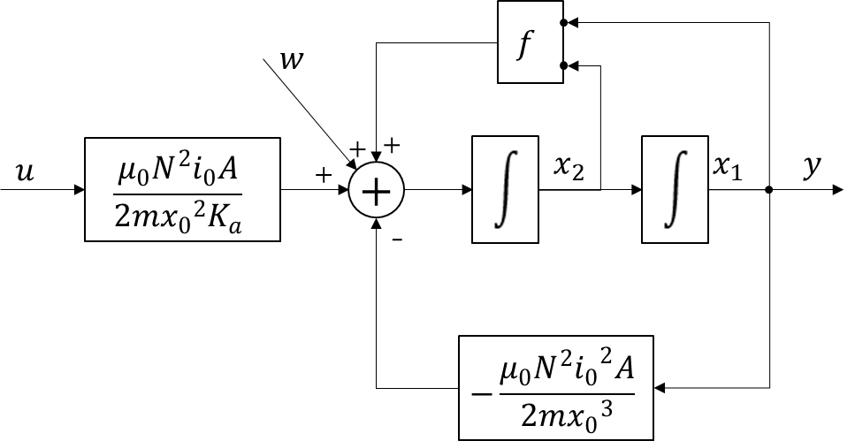

*图3：磁悬浮球控制系统状态框图*

# 参考文献

[1] 张鋆豪, 张文安. 磁悬浮球系统的线性自抗扰控制与参数整定[J]. 系统科学与数学, 2017(37):1756.